Лабораторна робота №7

Предмет: Операційні системи

Тема: “Мережева конфігурація, захист системи та користувачів у Linux”

Мета роботи:

1. Знайомство з базовими структурами для збереження системних даних - процеси, память, лог-файли та

повідомлення про стан ядра.

2. діями при зі ствндартом Filesystem Hierarchy Standard.

3. Знайомство з базовими діями при налаштуванні мережі.

4. Знайомство з базовими діями при налаштуванні мережі

Матеріальне забезпечення занять

1. ЕОМ типу IBM PC.

2. ОС сімейства Windows (Windows 7).

3. Віртуальна машина – Virtual Box (Oracle).

4. Операційна система GNU/Linux – CentOS.

5. Сайт мережевої академії Cisco netacad.com та його онлайн курси по Linux

|  |  |
| --- | --- |
| **Назва команди** | **Її призначення та функціональність** |
| /proc | Каталог містить підкаталог для кожного запущеного процесу в системі. |
| /proc/cmdlime | які аргументи були передані ядру під час завантаження: |
| jobs | Щоб дізнатися, які команди виконуються в поточному терміналі, введіть наступну команду: |
| top | Команда topпредставляет собой интерактивную программу, что означает, что вы можете вводить команды внутри программы |
| sleep | Використовується для припинення програми (сценарію оболонки) на певний період |
| free | Kоманда покаже загальне використання системної пам'яті: |
| ifconfig | Щоб визначити ваш IP-адреса |
| route | Для перегляду таблиці маршрутної інформації |
| dig scerver.example.com | Для перетворення імені хоста в IP-адреса |
| netstat | выполняет широкий спектр задач, связанных с сетью |

/proc

/proc/cmdline

Jobs

Top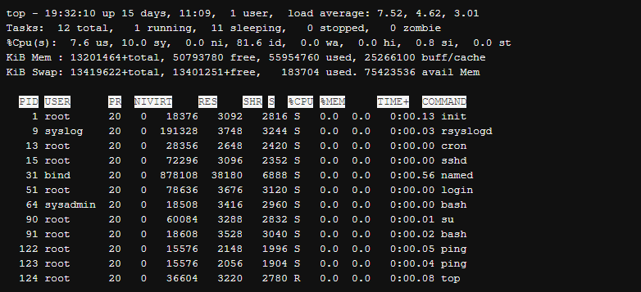Рисунок 3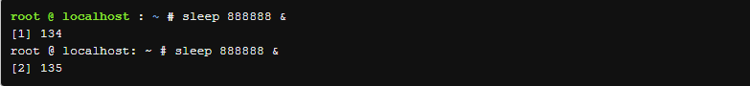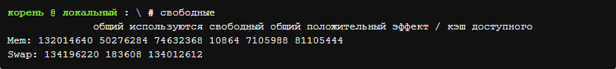

sleep

Free

Ipconfig

Route

dig s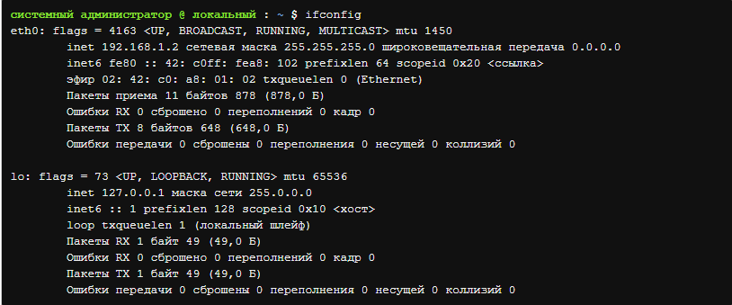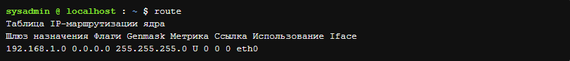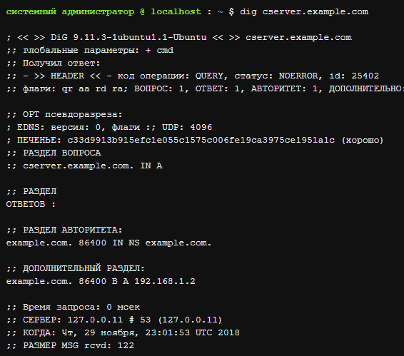cerver.example.com

Netstat

Відповіді на КЗ

1. pstreeоб'едіняет ідентичні гілки, поміщаючи їх в квадратні дужки і додаючи до них ціле число. ps -forest — він може роздрукувати будь-яку інформацію, яку ps може роздрукувати в химерному дереві ASCII-зображень, що визначає опцію -o

2. Налаштування системи зберігаються на прибудований зовнішньої пам’яті

3. В Ubuntu будь-яку встановлений у систему програму можна найти и Відкрити через кнопку Показати програми что розташова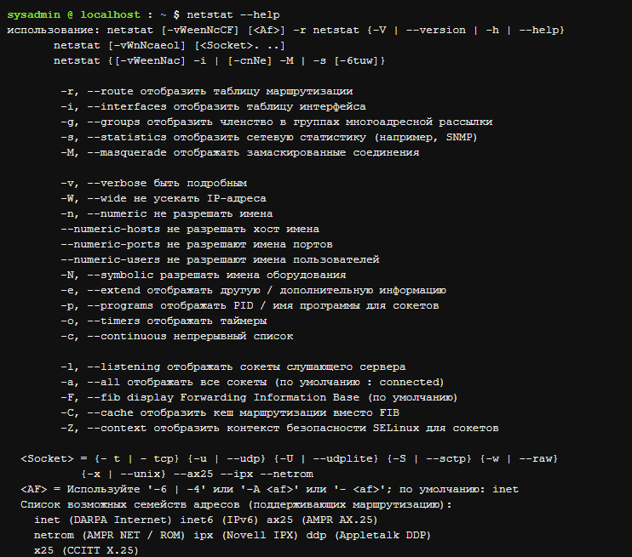на на панелі обраних застосунків.

4. Каталоги / bin і / sbin.

В ціх каталогах містяться: Системні утіліті и бінарні (тобто віконувальні) файли, оболонки, файли багатьох зовнішніх команд, редактори та т. П. Головного відмінністю между програмами, что зберігаються в згаданіх каталогах є ті, что програми з каталогу / sbin могут буті віконані лишь суперкорістувачем.

5. Ping в основному використовується для перевірки доступності віддаленого хоста чи ні

Ifconfig це команда призначена для настройки, моніторингу та налагодження мережевого інтерфейсу в операційних системах Linux. Команда traceroute - це базовий інструмент, який використовується для моніторингу стану мережі.

6. arp curl dig ftp ifconfig inetd ip nc netstat nmap nslookup ping rlogin route ssh tcpdump traceroute wget

7.

* auto eth0
* iface eth0 inet static
* address 192.168.0.2
* netmask 255.255.255.0
* gateway 192.168.0.1

8. Смороду зашіфровуються для забезпечення безпеки Користувачів системи.

9. Тому, що можливо підхопіті вірус, або Изменить Важливі Системні файли, Які порушать роботу системи.

10. Sudo і su - це два різні способи отримання привілеїв root. Вони по різному функціонують і різні дистрибутиви Linux при цьому використовують різні настройки за замовчуванням.